ООО «Геликон Консалтинг»

Система мониторинга эксплуатации зданий и сооружений «Атлант»
Инструкция по эксплуатации программного обеспечения
На 32 листах

Пермь - 2023 г.
Содержание
1. ВВЕДЕНИЕ 4
2. Список терминов и сокращений 5
3. Описание бизнес-процессов 6
4. Запуск системы 8
5. Функции с ролью «Администратор» 9
5.1. Добавление пользователя 9
5.2. Назначение роли для пользователя 10
5.3. Установка пароля для пользователя 11
5.4. Добавление балансодержателя 12
5.5. Добавление объекта контроля 13
6. Функции с ролью «Балансодержатель», «Инспектор» 16
6.1. Описание раздела «Организации» 16
6.1.1. Основные компоненты раздела «Организации» 16
6.1.1.1. Таблица «Балансодержатели» 16
6.1.1.2. Контекстное меню 16
6.1.1.3. Панель быстрого доступа 17
6.1.1.4. Подвал таблицы 17
6.1.2. Основные команды раздела «Организации» 17
6.2. Описание раздела «Объекты» 18
6.2.1. Заполнение справочников 18
6.2.1.1. Справочник «Дефекты эксплуатации» 18
6.2.2. Основные компоненты раздела «Объекты» 19
6.2.2.1. Таблица «Объекты контроля» 19
6.2.2.2. Контекстное меню 20
6.2.2.3. Панель быстрого доступа 20
6.2.2.4. Подвал таблицы 20
6.2.3. Основные команды раздела «Объекты» 21
6.3. Описание раздела «Осмотры» 21
6.3.1. Основные компоненты раздела «Осмотры» 21
6.3.1.1. Таблица «Реестр осмотров» 22
6.3.1.2. Контекстное меню 22
6.3.1.3. Панель быстрого доступа 23
6.3.1.4. Подвал таблицы 23
6.3.1.5. Фильтр 23
6.3.2. Основные команды раздела «Осмотры» 23
6.4. Настройка разделов для удобной работы 24
6.4.1. Масштабирование 24
6.4.2. Сортировка данных в таблице 24
6.4.3. Поиск 25
6.5. Работа с осмотрами 25
6.5.1. Уведомления о сдаче отчетности по осмотрам 25
6.5.2. Добавление осмотра 25
6.5.3. Добавление элементов осмотра 28
6.5.3.1. Добавление снимков к элементам осмотра 30
6.5.3.2. Функция завершения осмотра 31
6.5.4. Отчет по осмотру объекта 32
- ВВЕДЕНИЕ
Система мониторинга эксплуатации зданий и сооружений «Атлант» – программное обеспечение, используется для своевременного контроля за фундаментами административных зданий согласно нормативных документов к эксплуатации зданий, сооружений, являющихся объектами государственной собственности, частной собственности, объекты коммерческой недвижимости, производственные объекты и т.п.
Для того, чтобы приступить к работе, необходимо произвести установку дистрибутива (см. документ «Инструкция пользователя по скачиванию и установке дистрибутива»).
В дистрибутивной базе введено 3 роли:
Табл. 1. Описание настроенных ролей в дистрибутивной базе
№ п/п | Логин | Описание | Пароль
 | SYSDBA | Системный администратор | masterkey
 | INSPEKTOR | Инспектор ГЖН | 111111
 | GENTER | Балансодержатель | 111111

- Список терминов и сокращений
В настоящем документе применены следующие обозначения и сокращения:
Система: Система мониторинга эксплуатации зданий и сооружений «Атлант».
Балансодержатель, организация-балансодержатель – организация, у которой на балансе находится определенное количество зданий (объектов контроля);
Объект контроля – объект (здание), находящийся на балансе у организации-балансодержателя.
Осмотр – документ, содержащий сведения о состоянии конструктивных элементов на дату проведения осмотра, бывает текущим, сезонным, внеочередным;
Роль «Инспектор ГЖН» – роль для специалиста, контролирующего сдачу отчетности по осмотрам объектов контроля (государственный жилнадзор).
Роль «Балансодержатель» – роль для специалиста из организации-балансодержателя.
- Описание бизнес-процессов
Процесс включает в себя:
- добавление осмотров;
- завершение осмотров и контроль сдачи отчетности по осмотрам;
- формирование отчета по осмотру объекта контроля.
Статусная модель осмотра представлена на рисунке (рис. 1):
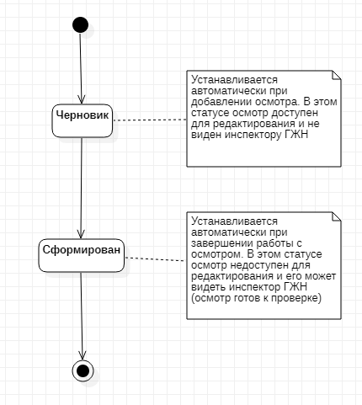
Рис. 1. Статусная модель осмотра
Статус «Черновик» устанавливается автоматически при добавлении осмотра. После проведения осмотра балансодержатель заполняет данные по элементам осмотра: сведения о конструктивных элементах, их наличии, результаты осмотра, при необходимости – примечание, а также прикрепляет фотографии. При необходимости балансодержатель может вносить изменения в осмотр. После внесения всех корректных данных балансодержатель завершает работу с осмотром. После завершения работы с осмотром для него устанавливается статус «Сформирован». После установки этого статуса осмотр более не доступен для редактирования.
Состояние осмотра определяется статусом и обозначается цветным шариком:
- - «Черновик». Статус устанавливается автоматически при добавлении осмотра балансодержателем. Осмотр доступен для редактирования и виден балансодержателю, но не виден инспектору ГЖН.
- - «Сформирован». Статус устанавливается после завершения балансодержателем работ по осмотру и занесению данных в Систему. Осмотр недоступен для редактирования и виден как балансодержателю, так и инспектору ГЖН.
- Статус «Сформирован» является конечным статусом.

- Запуск системы
- Предполагается, что пользователь работает на компьютере и использует десктопную версию приложения.
Для начала работы с системой «Система мониторинга эксплуатации зданий и сооружений «Атлант» необходимо ввести логин в поле «Имя пользователя» и пароль в поле «Пароль» (рис. 2). Далее необходимо нажать на кнопку «Войти».
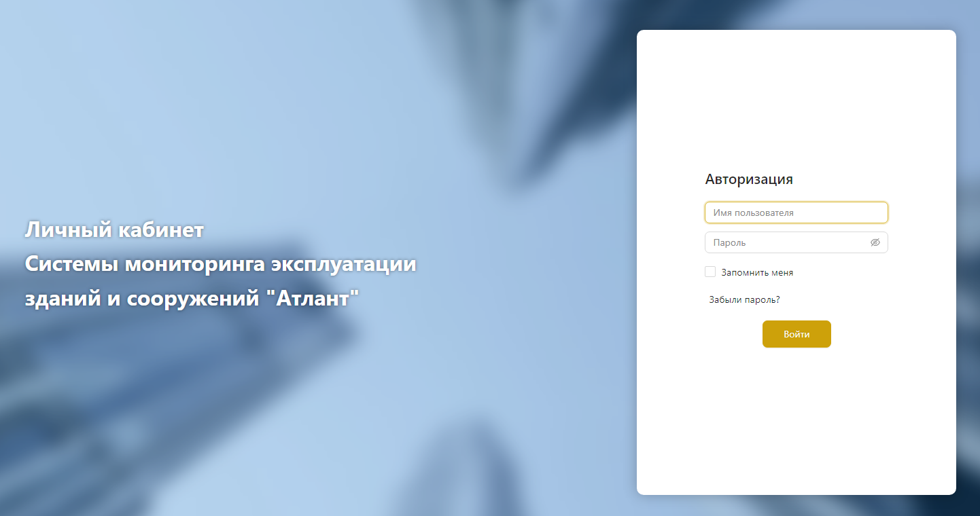
Рис. 2. Страница «Вход в систему»
- Функции с ролью «Администратор»
  - Добавление пользователя
Для добавления пользователя в разделе Администрирование – Учетные данные – Пользователи необходимо нажать кнопку «Добавить».
Откроется диалоговое окно добавления пользователя (рис. 8):
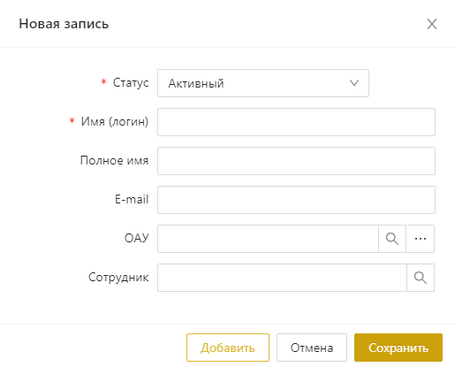
Рис. 3. Добавление пользователя
В открывшемся окне необходимо заполнить следующие поля (табл. 4):
Табл. 2. Описание полей диалогового окна «Новая запись»
№ п/п | Наименование | Тип компонента системы | Описание | Обязательность
 | Статус | Поле выбора | Указывается статус пользователя.  - Необходимо выбрать значение «Активный» | Да
 | Имя (логин) | Поле ввода | Указывается логин пользователя | Да
 | Полное имя | Поле ввода | Указывается ФИО пользователя либо название организации пользователя | Нет
 | E-mail | Поле ввода | Указывается e-mail пользователя | Нет
 | ОАУ | Поле поиска/выбора ОАУ | Указывается объект аналитического учета.  - Выбирается из уровня «Балансодержатели» для привязки пользователя к организации-балансодержателю. Балансодержатель должен существовать в Системе | Нет
 | Сотрудник | Поле поиска/выбора | Указывается сотрудник из списка сотрудников | Нет
и нажать кнопку «Сохранить».
  - Назначение роли для пользователя
После того, как пользователь добавлен, необходимо назначить роль новому пользователю.
Пользователям могут быть присвоены следующие роли (рис. 4):
- SYSDBA (системный администратор);
- Балансодержатель (ответственный сотрудник со стороны балансодержателя объектов);
- Инспектор ГЖН.
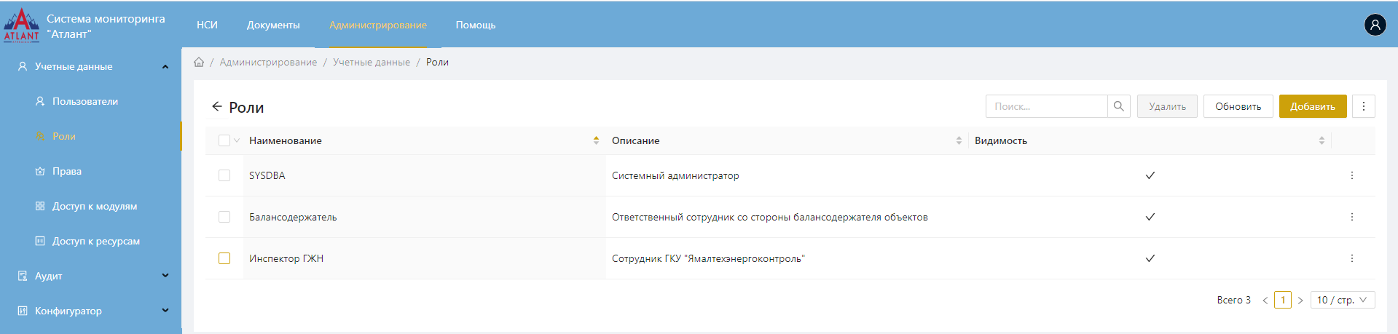
Рис. 4. Список ролей
Роль «Инспектор ГЖН» позволяет:
- работать с документом «Осмотр»;
- работать с организациями-балансодержателями;
- работать с реестром объектов контроля;
- работать со справочником дефектов эксплуатации;
- работать с отчетом по осмотру объекта.
Роль «Балансодержатель» позволяет:
- работать с документом «Осмотр»;
- работать с реестром объектов контроля;
- работать с отчетом по осмотру объекта.
Роль «Системный администратор» позволяет:
- работать с организациями-балансодержателями;
- работать с реестром объектов контроля;
- работать со справочником дефектов эксплуатации;
- работать с документом «Осмотр»;
- работать с отчетом по осмотру объекта;
- настраивать роли;
- присваивать роли пользователям;
- работать с пользователями (создавать, удалять, изменять и др.).
Для того, чтобы назначить роль пользователю, необходимо в таблице с пользователями найти созданную запись, открыть меню справа от записи, нажав на три точки, и выбрать пункт «Роли» (рис. 5).
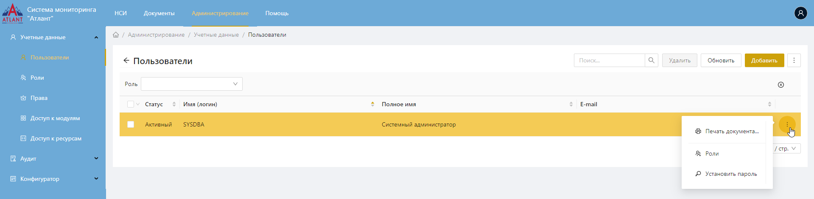
Рис. 5. Пункт «Роли»
В открывшемся диалоге «Управление ролями пользователя» необходимо в левой части флажком отметить нужную роль, и с помощью стрелки перенести ее в правую часть, после чего нажать кнопку «Сохранить» (рис. 6):
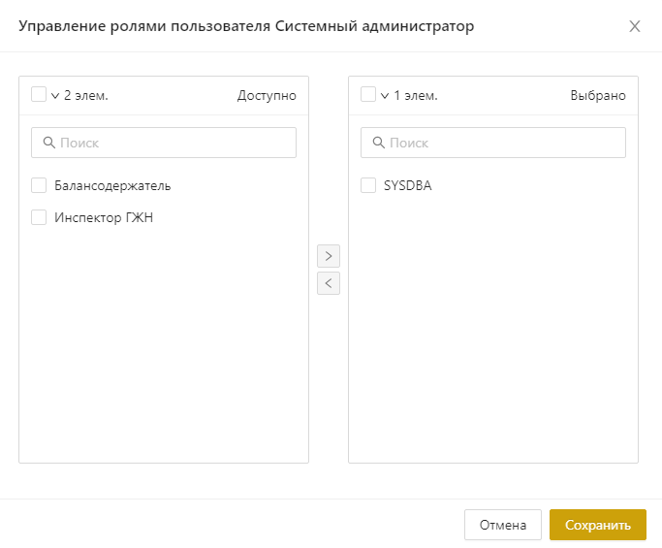
Рис. 6. Диалоговое окно «Управление ролями пользователя»
  - Установка пароля для пользователя
После того, как пользователь добавлен и для него назначена роль, необходимо установить пароль для данного пользователя.
Для этого в таблице с пользователями необходимо найти созданную запись, открыть меню справа от записи, нажав на три точки, и выбрать пункт «Установить пароль».
Откроется диалоговое окно «Установка пароля пользователя» (рис. 7):
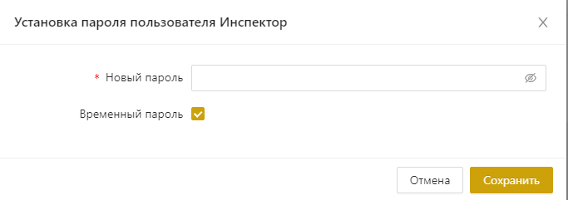
Рис. 7. Диалоговое окно «Установка пароля пользователя»
В открывшемся окне необходимо заполнить следующие поля (табл. 3):
Табл. 3. Описание полей диалогового окна «Установка пароля пользователя»
№ п/п | Наименование | Тип компонента системы | Описание | Обязательность
 | Новый пароль | Поле ввода | Указывается пароль пользователя | Да
 | Временный пароль | Флаг | Устанавливается в случае, если пользователь должен самостоятельно установить свой пароль при первой авторизации | Нет
и нажать кнопку «Сохранить».
  - Добавление балансодержателя
Для добавления балансодержателя необходимо перейти в раздел НСИ – Организации – Балансодержатели и нажать кнопку «Добавить».
Откроется диалоговое окно добавления балансодержателя (рис. 8):
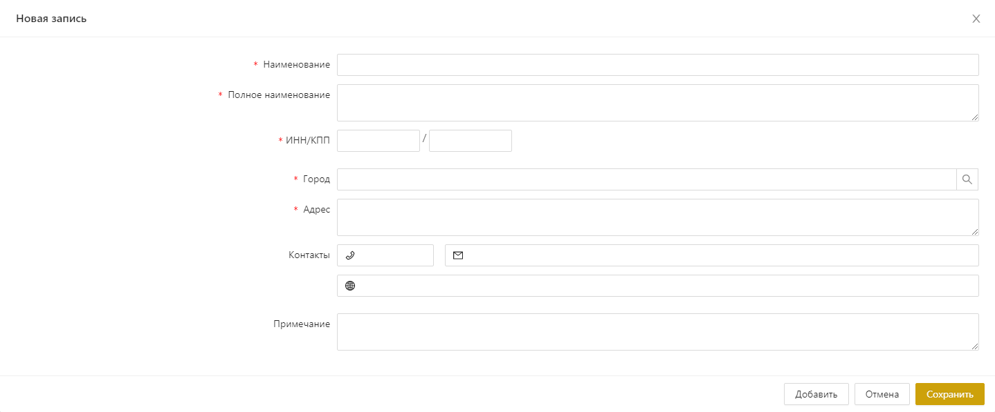
Рис. 8. Добавление балансодержателя
В открывшемся окне необходимо заполнить следующие поля (табл. 4):
Табл. 4. Описание полей диалогового окна «Новая запись»
№ п/п | Наименование | Тип компонента системы | Описание | Обязательность
 | Наименование | Поле ввода | Указывается краткое наименование балансодержателя | Да
 | Полное наименование | Поле ввода | Указывается полное наименование балансодержателя | Да
 | ИНН/КПП | Группа полей ввода | Указываются ИНН и КПП балансодержателя | ИНН – да,  КПП – нет
 | Город | Поле ввода | Указывается город, в котором находится балансодержатель | Да
 | Адрес | Поле ввода | Указывается адрес балансодержателя | Да
 | Контакты | Группа полей ввода | Указывается контактный телефон, e-mail и веб-сайт балансодержателя | Нет
 | Примечание | Поле ввода | Указывается примечание к балансодержателю | Нет
и нажать кнопку «Сохранить».
Для добавления нескольких записей подряд необходимо нажать кнопку «Добавить» для перехода к следующему диалоговому окну добавления балансодержателя.
Для изменения данных балансодержателя необходимо кликнуть по нужной записи – откроется диалоговое окно «Изменение записи».
Для удаления одного или нескольких балансодержателей необходимо выбрать одну или несколько записей и нажать кнопку «Удалить». Появится диалоговое окно подтверждения (рис. 9). Для подтверждения удаления необходимо нажать кнопку «ОК», для отмены действия – кнопку «Отмена».
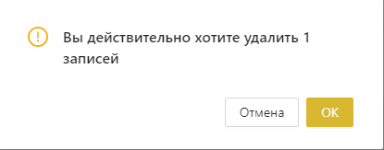
Рис. 9. Подтверждение
После подтверждения удаления записей появится сообщение (рис. 10):
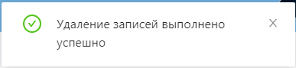
Рис. 10. Сообщение
  - Добавление объекта контроля
После того, как добавлен балансодержатель, появляется возможность добавления объекта контроля, связанного с данным балансодержателем.
Для добавления объекта контроля необходимо перейти в раздел НСИ – Объекты – Объекты контроля и нажать кнопку «Добавить».
Откроется диалоговое окно добавления объекта контроля (рис. 11):
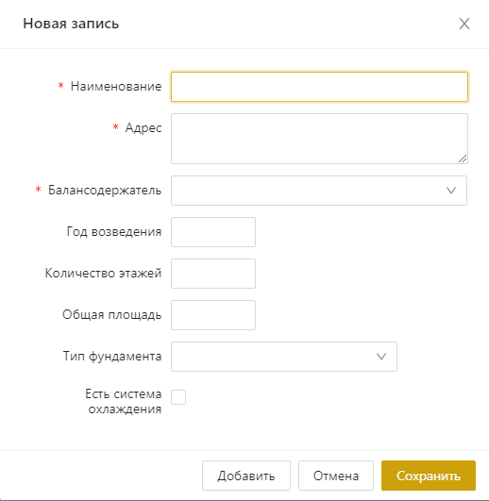
Рис. 11. Добавление объекта контроля
В открывшемся окне необходимо заполнить следующие поля (табл. 5):
Табл. 5. Описание полей диалогового окна «Новая запись»
№ п/п | Наименование | Тип компонента системы | Описание | Обязательность
 | Наименование | Поле ввода | Указывается наименование объекта контроля | Да
 | Адрес | Поле ввода | Указывается адрес объекта контроля | Да
 | Балансодержатель | Поле выбора | Указывается балансодержатель из справочника балансодержателей | Да
 | Год возведения | Поле ввода | Указывается год возведения | Нет
 | Количество этажей | Поле ввода | Указывается количество этажей | Нет
 | Общая площадь | Поле ввода | Указывается общая площадь | Нет
 | Тип фундамента | Поле выбора | Указывается тип фундамента | Нет
 | Есть система охлаждения | Флаг | Указывается, если есть система охлаждения | Нет
и нажать кнопку «Сохранить».
Для добавления нескольких записей подряд необходимо нажать кнопку «Добавить» для перехода к следующему диалоговому окну добавления объекта контроля.
Для изменения данных объекта контроля необходимо кликнуть по нужной записи – откроется диалоговое окно «Изменение записи».
Для удаления одного или нескольких объектов контроля необходимо выбрать одну или несколько записей и нажать кнопку «Удалить». Появится диалоговое окно подтверждения (рис. 12). Для подтверждения удаления необходимо нажать кнопку «ОК», для отмены действия – кнопку «Отмена».
Рис. 12. Подтверждение
После подтверждения удаления записей появится сообщение (рис. 13):
Рис. 13. Сообщение

- Функции с ролью «Балансодержатель», «Инспектор»
  - Описание раздела «Организации»
    - Основные компоненты раздела «Организации»
Для перехода к разделу «Балансодержатели» необходимо перейти в раздел «НСИ», затем раскрыть боковое меню с помощью стрелки и открыть пункт Организации – Балансодержатели.
Раздел «Балансодержатели» содержит следующие основные компоненты (рис. 14):
- Главное меню:
- раздел «Организации»;
- подраздел «Балансодержатели»;
- Таблица «Балансодержатели»;
- Контекстное меню;
- Панель быстрого доступа;
- Подвал таблицы.
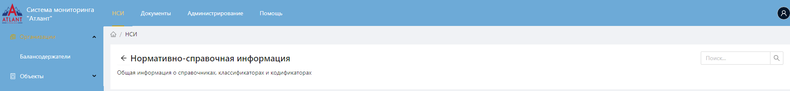
Рис. 14. Раздел «Организации»
      - Таблица «Балансодержатели»
В таблице «Балансодержатели» отображаются данные по объектам контроля (рис. 15):
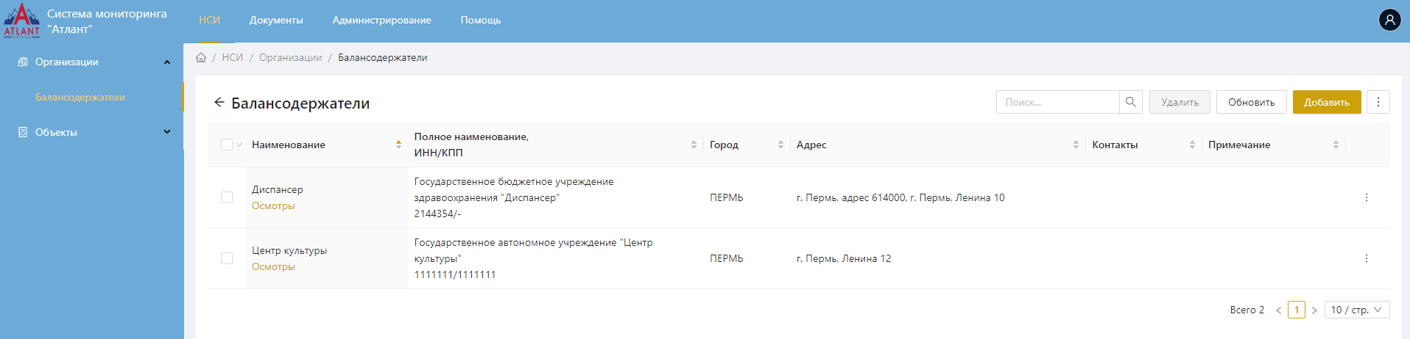
Рис. 15. Реестр балансодержателей
      - Контекстное меню
Контекстное меню таблицы открывается по нажатию правой клавишей мыши по области с таблицей. В нем доступны функции по работе с данной таблицей (рис. 16).
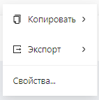
Рис. 16. Контекстное меню таблицы
Также существует возможность открытия контекстного меню для записи таблицы – оно располагается в столбце с тремя вертикально расположенными точками 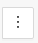. При нажатии на них станут доступны функции для выбранной записи в таблице (рис. 17).

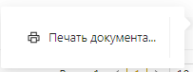
Рис. 17. Контекстное меню записи таблицы
      - Панель быстрого доступа
На панели быстрого доступа размещаются команды раздела (рис. 18). Основные команды описаны в п. 6.1.2:
- Поиск;
- Обновить.
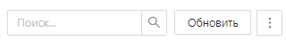
Рис. 18. Пример панели быстрого доступа
      - Подвал таблицы
В подвале таблицы размещена информация об общем количестве отображаемых записей, кнопки, которые позволяют перемещаться по страницам: Следующая «>» / Предыдущая «<», а также настроить количество записей, отображаемых в таблице (рис. 19):
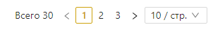
Рис. 19. Пример подвала таблицы
    - Основные команды раздела «Организации»
Основные команды раздела и краткое их описание представлено в таблице (табл. 6):
Табл. 6. Основные команды раздела «Организации»
Команда (горячая клавиша), кнопка быстрого доступа | Описание
Подразделы раздела «Организации»
Балансодержатели | Осуществляется переход на вкладку «Балансодержатели»
Кнопки на панели быстрого доступа
Поиск | Поле предназначено для поиска организаций по всем столбцам таблицы
Обновить | Команда предназначена для обновления данных в таблице
Стандартные пункты контекстного меню
- Для вызова контекстного меню необходимо нажать на кнопку рядом с нужной записью таблицы либо кликнуть правой кнопкой мыши по области таблицы
Печать документа | Команда позволяет осуществить формирование печатной формы
Копировать | Команда позволяет выполнить копирование в буфер обмена текущей записи или выделенных записей
Экспорт | Команда позволяет выполнить выгрузку записей в формате Excel или Csv
Подвал таблицы
Команды управления количеством страниц | Команды позволяют перемещаться по страницам: следующая «>» / предыдущая «<», а также настроить количество записей, отображаемых в таблице
  - Описание раздела «Объекты»
    - Заполнение справочников
В разделе «Объекты» существуют вспомогательные справочники, которые необходимо заполнить прежде, чем начать работу.
Перед началом работы необходимо заполнить следующие вспомогательные справочники (табл. 7):
Табл. 7. Описание вспомогательных справочников
№ п/п | Наименование | Описание
 | Дефекты эксплуатации | Справочник содержит сведения о дефектах эксплуатации конструктивных элементов
      - Справочник «Дефекты эксплуатации»
Для корректного функционирования Системы необходим внутренний справочник «Дефекты эксплуатации».
Для перехода к справочнику необходимо перейти в раздел Объекты – Дефекты эксплуатации.
Справочник «Дефекты эксплуатации» содержит сведения о дефектах эксплуатации конструктивных элементов (рис. 20):
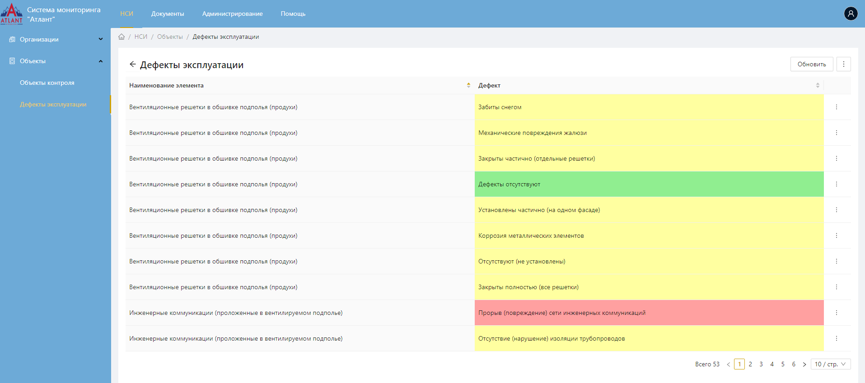
Рис. 20. Справочник «Дефекты эксплуатации»
- В столбце «Дефект» используется цветовая индикация: зеленый цвет – дефект отсутствует, желтый цвет – дефект незначительный, красный цвет – дефект серьезный.
Справочник «Дефекты эксплуатации» недоступен для редактирования.
    - Основные компоненты раздела «Объекты»
Для перехода к разделу «Объекты контроля» необходимо перейти в раздел «НСИ», затем раскрыть боковое меню с помощью стрелки и открыть пункт Объекты – Объекты контроля.
Раздел «Объекты» содержит следующие основные компоненты (рис. 21):
- Главное меню:
- раздел «Объекты»;
- подраздел «Объекты контроля»;
- Таблица «Объекты контроля»;
- Контекстное меню;
- Панель быстрого доступа;
- Подвал таблицы.
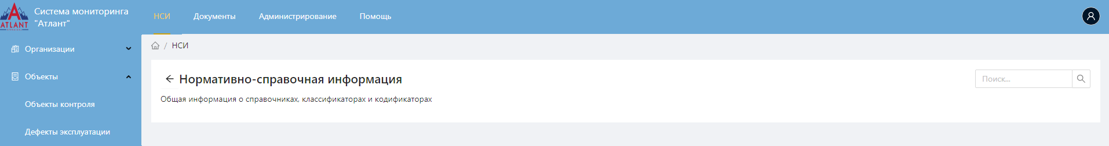
Рис. 21. Раздел «Объекты»
      - Таблица «Объекты контроля»
В таблице «Объекты контроля» отображаются данные по объектам контроля (рис. 22):
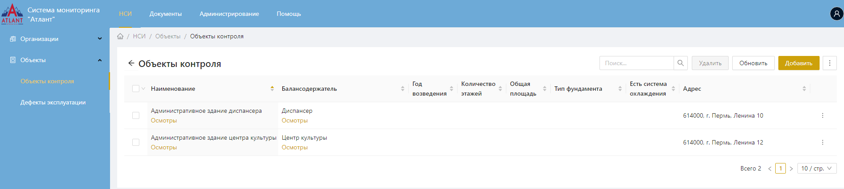
Рис. 22. Реестр объектов контроля
      - Контекстное меню
Контекстное меню таблицы открывается по нажатию правой клавишей мыши по области с таблицей. В нем доступны функции по работе с данной таблицей (рис. 23).
Рис. 23. Контекстное меню таблицы
Также существует возможность открытия контекстного меню для записи таблицы – оно располагается в столбце с тремя вертикально расположенными точками . При нажатии на них станут доступны функции для выбранной записи в таблице (рис. 24).
Рис. 24. Контекстное меню записи таблицы
      - Панель быстрого доступа
На панели быстрого доступа размещаются команды раздела. Основные команды описаны в п. 6.2.3:
- Поиск;
- Обновить.
Рис. 25. Пример панели быстрого доступа
      - Подвал таблицы
В подвале таблицы размещена информация об общем количестве отображаемых записей, кнопки, которые позволяют перемещаться по страницам: Следующая «>» / Предыдущая «<», а также настроить количество записей, отображаемых в таблице (рис. 26)
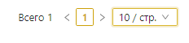
Рис. 26. Пример подвала таблицы
    - Основные команды раздела «Объекты»
Основные команды раздела и краткое их описание представлено в таблице (табл. 8):
Табл. 8. Основные команды раздела «Объекты»
Команда (горячая клавиша), кнопка быстрого доступа | Описание
Подразделы раздела «Объекты»
Объекты контроля | Осуществляется переход на вкладку «Объекты контроля»
Кнопки на панели быстрого доступа
Поиск | Поле предназначено для поиска объектов контроля по всем столбцам таблицы
Обновить | Команда предназначена для обновления данных в таблице
Стандартные пункты контекстного меню
- Для вызова контекстного меню необходимо нажать на кнопку рядом с нужной записью таблицы либо кликнуть правой кнопкой мыши по области таблицы (см. п. 6.2.2.2)
Печать документа | Команда позволяет осуществить формирование печатной формы
Копировать | Команда позволяет выполнить копирование в буфер обмена текущей записи или выделенных записей
Экспорт | Команда позволяет выполнить выгрузку записей в формате Excel или Csv
Подвал таблицы
Команды управления количеством страниц | Команды позволяют перемещаться по страницам: следующая «>» / предыдущая «<», а также настроить количество записей, отображаемых в таблице
  - Описание раздела «Осмотры»
    - Основные компоненты раздела «Осмотры»
Для перехода к разделу «Реестр осмотров» необходимо перейти в раздел «Документы», затем раскрыть боковое меню с помощью стрелки и открыть пункт Осмотры – Реестр осмотров.
- Также в раздел «Реестр осмотров» можно перейти из раздела «Объекты контроля», выбрав в списке нужный объект контроля и нажав на ссылку рядом с наименованием объекта контроля / наименованием балансодержателя.
Раздел «Реестр осмотров» содержит следующие основные компоненты (рис. 27):
- Главное меню:
- раздел «Осмотры»;
- подраздел «Реестр осмотров»;
- Таблица «Реестр осмотров»;
- Контекстное меню;
- Панель быстрого доступа;
- Подвал таблицы;
- Фильтр.
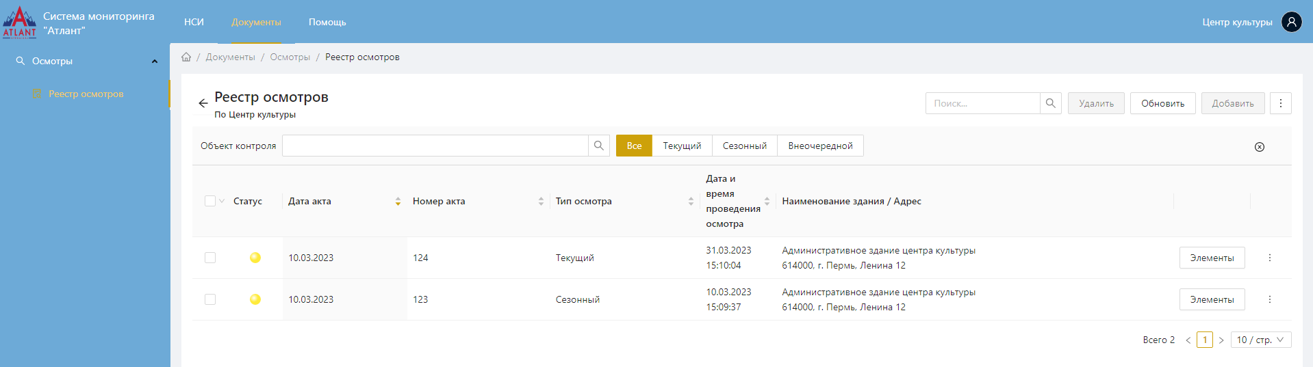
Рис. 27. Раздел «Реестр осмотров»
      - Таблица «Реестр осмотров»
В таблице «Реестр осмотров» отображаются данные по осмотрам (рис. 28):
Рис. 28. Реестр осмотров
      - Контекстное меню
Контекстное меню таблицы открывается по нажатию правой клавишей мыши по области с таблицей. В нем доступны функции по работе с данной таблицей (рис. 29).
Рис. 29. Контекстное меню таблицы
Также существует возможность открытия контекстного меню для записи таблицы – оно располагается в столбце с тремя вертикально расположенными точками . При нажатии на них станут доступны функции для выбранной записи в таблице (рис. 30).
Рис. 30. Контекстное меню записи таблицы
      - Панель быстрого доступа
На панели быстрого доступа размещаются команды раздела. Основные команды описаны в п. 6.3.2:
- Поиск;
- Удалить;
- Обновить;
- Добавить.
Рис. 31. Пример панели быстрого доступа
      - Подвал таблицы
В подвале таблицы размещена информация об общем количестве отображаемых записей, кнопки, которые позволяют перемещаться по страницам: Следующая «>» / Предыдущая «<», а также настроить количество записей, отображаемых в таблице (рис. 32)
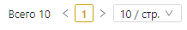
Рис. 32. Пример подвала таблицы
      - Фильтр
Для фильтрации данных в таблице можно воспользоваться кнопками на панели быстрого доступа (рис. 33):
Рис. 33. Панель фильтра
Описание кнопок приведено в таблице (табл. 9):
Табл. 9. Описание кнопок фильтра
Кнопка быстрого доступа | Описание
Объект контроля | Осуществляется фильтрация данных по указанному объекту контроля
Все | Отображаются все осмотры
Текущий | Отображаются осмотры с типом «Текущий»
Сезонный | Отображаются осмотры с типом «Сезонный»
Внеочередной | Отображаются осмотры с типом «Внеочередной»
Сброс фильтра | Сброс параметров фильтрации
    - Основные команды раздела «Осмотры»
Основные команды раздела и краткое их описание представлено в таблице (табл. 10):
Табл. 10. Основные команды раздела «Осмотры»
Команда (горячая клавиша), кнопка быстрого доступа | Описание
Подразделы раздела «Осмотры»
Реестр осмотров | Осуществляется переход на вкладку «Реестр осмотров»
Кнопки на панели быстрого доступа
Поиск | Поле предназначено для поиска осмотров по всем столбцам таблицы
Удалить | Команда предназначена для удаления записи
Обновить | Команда предназначена для обновления данных в таблице
Добавить | Команда предназначена для добавления записи
Стандартные пункты контекстного меню
- Для вызова контекстного меню необходимо нажать на кнопку рядом с нужной записью таблицы либо кликнуть правой кнопкой мыши по области таблицы (см. п. 6.3.1.2)
Печать документа | Команда позволяет осуществить формирование печатной формы
Копировать | Команда позволяет выполнить копирование в буфер обмена текущей записи или выделенных записей
Экспорт | Команда позволяет выполнить выгрузку записей в формате Excel или Csv
Подвал таблицы
Команды управления количеством страниц | Команды позволяют перемещаться по страницам: следующая «>» / предыдущая «<», а также настроить количество записей, отображаемых в таблице
  - Настройка разделов для удобной работы
    - Масштабирование
Чтобы изменить масштаб страницы для отображения более мелкого или более крупного шрифта, необходимо воспользоваться командой браузера «Масштаб» (рис. 34):
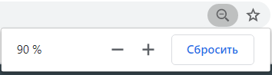
Рис. 34. Масштабирование страницы браузера
Визуальное представление и расположение команды «Масштаб» может отличаться в разных браузерах.
Также для изменения масштаба можно воспользоваться комбинацией: нажатие клавиши «CTRL» и одновременная прокрутки колеса мыши.
    - Сортировка данных в таблице
Данные таблицы можно отсортировать по возрастанию или убыванию по столбцу, для которого в заголовке указан значок . Для этого необходимо щелкнуть левой кнопкой мыши по заголовку столбца, по данным которого требуется выполнить сортировку.
    - Поиск
С помощью поля поиска «Поиск» осуществляется поиск по всем столбцам таблицы (рис. 35):
Рис. 35. Поле поиска «Поиск»
Для поиска записи необходимо начать вводить символы в поле «Поиск», записи в таблице будут отфильтрованы при условии, что в каком-либо из столбцов присутствует указанное сочетание символов. Минимальное количество символов для начала осуществления поиска – три.
  - Работа с осмотрами
    - Уведомления о сдаче отчетности по осмотрам
На титульной странице балансодержателя отображается информация о внесении данных по осмотрам (сдаче отчетности) за текущий год. Перейти на данную страницу можно, нажав на иконку Системы (рис. 36):
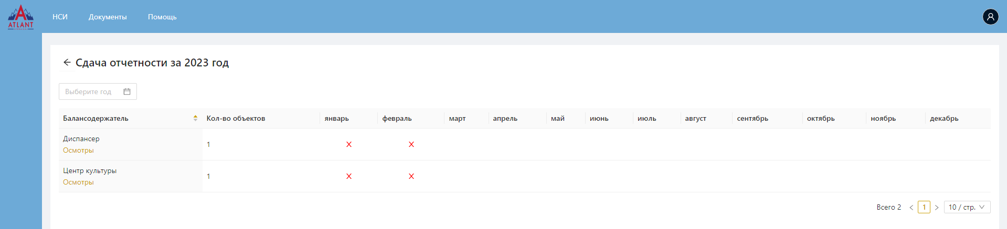
Рис. 36. Уведомления о сдаче отчетности
- Зеленым цветом с «галочками» отображается информация об успешной сдаче отчетности по осмотрам за указанный месяц, красным цветом с «крестиками» - информация о том, что отчетность по осмотрам за указанный месяц не сдана.
    - Добавление осмотра
Перейти к реестру осмотров можно несколькими способами:
  - в разделе НСИ – Объекты – Объекты контроля выбрать нужный объект и перейти по ссылке «Осмотры»;
  - открыть раздел Документы – Осмотры – Реестр осмотров, и далее выбрать объект контроля в поле «Объект контроля».
- Осмотр добавляет и наполняет данными балансодержатель.
Для добавления осмотра необходимо нажать кнопку «Добавить».
Откроется диалоговое окно добавления осмотра (рис. 37):
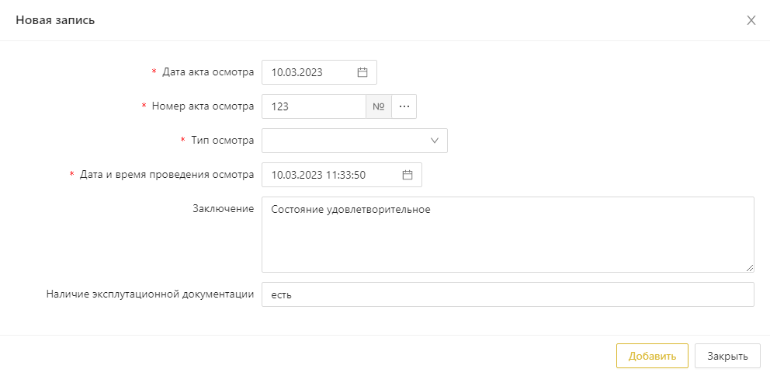
Рис. 37. Добавление осмотра
В диалоговом окне добавления осмотра необходимо заполнить следующие поля (табл. 11):
Табл. 11. Описание полей диалогового окна «Новая запись»
№ п/п | Наименование | Тип компонента системы | Описание | Обязательность
 | Дата акта осмотра | Поле выбора даты | Указывается дата акта | Да
 | Номер акта осмотра | Поле ввода с нумератором | Указывается номер осмотра.  По нажатию на кнопку 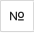 осуществляется автогенерация номера по шаблону:  <Порядковый номер по году>-<Дата осмотра> | Да
 | Тип осмотра | Поле выбора | Указывается тип осмотра из справочника типов осмотров | Да
 | Дата и время проведения осмотра | Поле выбора даты | Указывается дата проведения осмотра.  По умолчанию устанавливается текущая дата | Да
 | Заключение | Поле ввода | Указывается текст заключения при необходимости | Нет
 | Наличие эксплуатационной документации | Поле ввода | Указывается данные о наличии эксплуатационной документации при необходимости | Нет
и нажать кнопку «Сохранить».
Для добавления нескольких записей подряд необходимо нажать кнопку «Добавить» для перехода к следующему диалоговому окну добавления осмотра.
Для изменения осмотра необходимо кликнуть по нужной записи – откроется диалоговое окно «Изменение записи».
Для удаления записей необходимо выбрать одну или несколько записей и нажать кнопку «Удалить». Появится диалоговое окно подтверждения (рис. 38). Для подтверждения удаления необходимо нажать кнопку «ОК», для отмены действия – кнопку «Отмена».
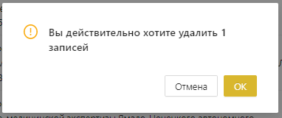
Рис. 38. Подтверждение
После подтверждения удаления записей появится сообщение (рис. 39):
Рис. 39. Сообщение
Пример заполнения осмотра см. на рис. 40, рис. 41, рис. 42.
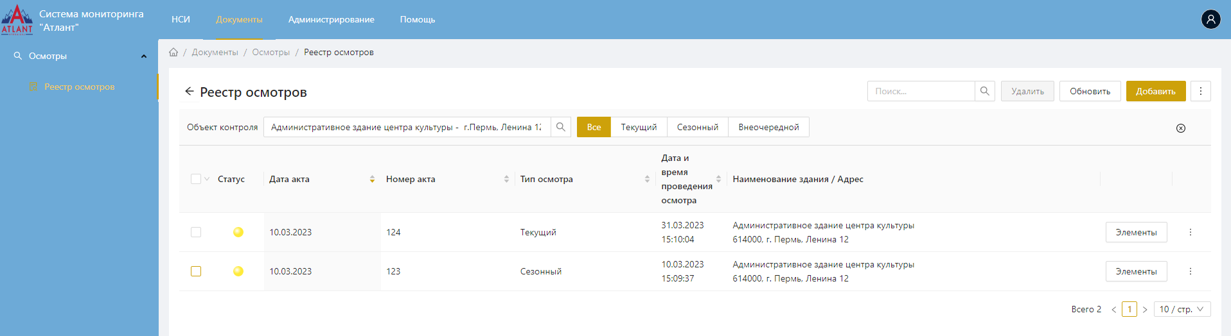
Рис. 40. Пример заполнения осмотра
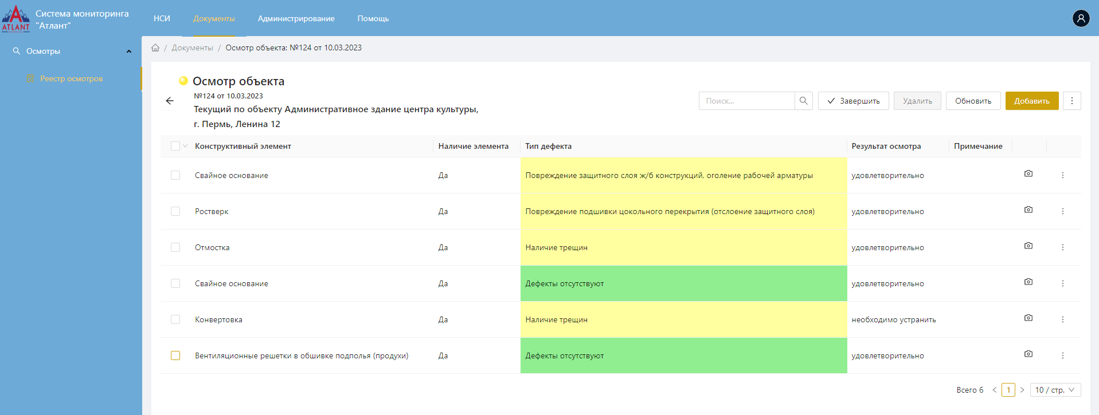
Рис. 41. Пример заполнения информации по элементам осмотра
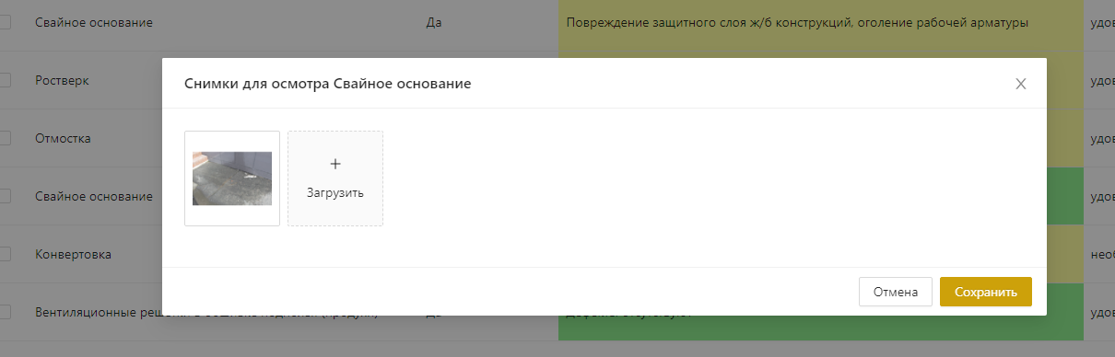
Рис. 42. Пример прикрепления фото к осмотрам
    - Добавление элементов осмотра
Для перехода к элементам осмотра необходимо в реестре осмотров выбрать нужный осмотр и нажать на кнопку «Элементы».
Откроется внутреннее содержимое осмотра (рис. 43):
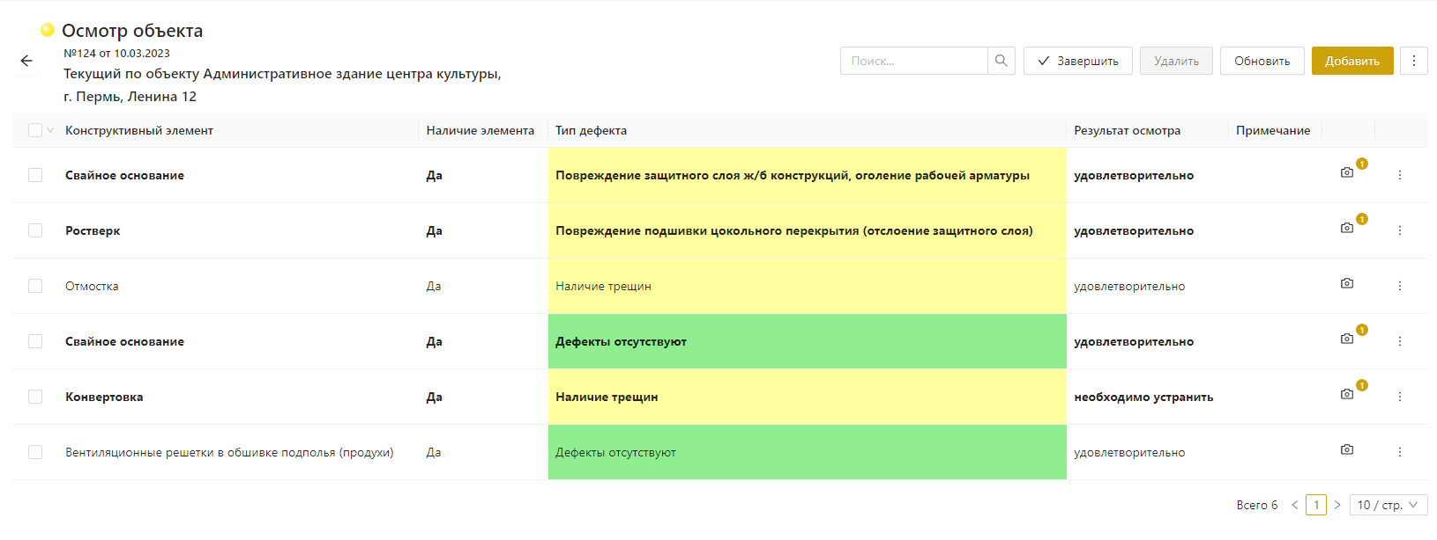
Рис. 43. Элементы осмотра
- В столбце «Тип дефекта» присутствует цветовое выделение: зеленый цвет обозначает отсутствие дефектов, желтый – наличие незначительных дефектов, красный – наличие серьезных дефектов.
- Данные по элементам выбранного осмотра заносит балансодержатель.
Для добавления элемента осмотра необходимо нажать кнопку «Добавить». Откроется диалоговое окно добавления элемента осмотра (рис. 44):
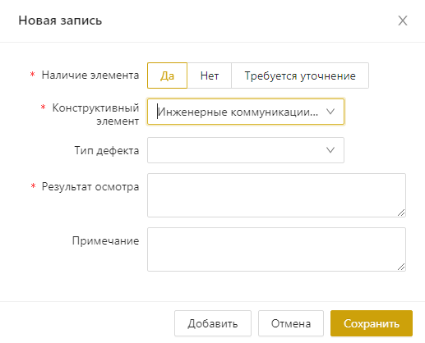
Рис. 44. Добавление элемента осмотра
В диалоговом окне добавления элемента осмотра необходимо заполнить следующие поля (табл. 12):
Табл. 12. Описание полей диалогового окна «Новая запись»
№ п/п | Наименование | Тип компонента системы | Описание | Обязательность
 | Наличие элемента | Переключатель | Указывается информация о наличии элемента.  Выбор из значений:  - Да  - Нет  - Требуется уточнение | Да
 | Конструктивный элемент | Поле выбора | Указывается конструктивный элемент из справочника конструктивных элементов | Да
 | Тип дефекта | Поле выбора | Указывается тип дефекта из справочника дефектов эксплуатации | Да
 | Результат осмотра | Поле ввода | Указывается результат осмотра в произвольной форме | Да
 | Примечание | Поле ввода | Указывается произвольный текст | Нет
и нажать кнопку «Добавить».
Для добавления нескольких записей подряд необходимо нажать кнопку «Добавить» для перехода к следующему диалоговому окну добавления элемента осмотра.
Для изменения осмотра необходимо кликнуть по нужной записи – откроется диалоговое окно «Изменение записи».
Для удаления записей необходимо выбрать одну или несколько записей и нажать кнопку «Удалить». Появится диалоговое окно подтверждения (рис. 45). Для подтверждения удаления необходимо нажать кнопку «ОК», для отмены действия – кнопку «Отмена».
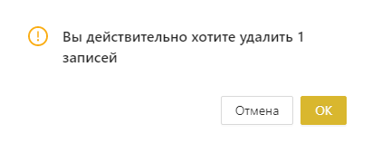
Рис. 45. Подтверждение
После подтверждения удаления записей появится сообщение (рис. 10):
Рис. 46. Сообщение
      - Добавление снимков к элементам осмотра
Для перехода к таблице со снимками элементов осмотра необходимо в таблице элементов осмотров нажать на кнопку .
Откроется диалоговое окно со списком снимков в режиме плитки (рис. 47):
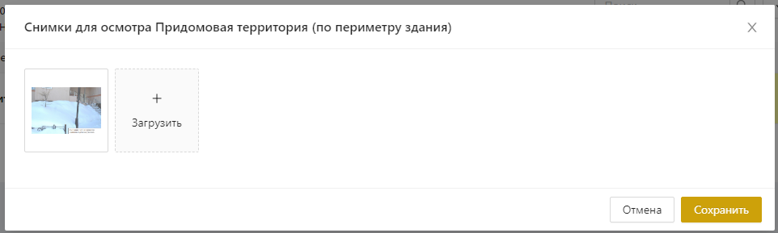
Рис. 47. Снимки для осмотра конструктивного элемента
Для добавления снимка необходимо нажать кнопку «Загрузить». Откроется стандартное диалоговое окно «Обзор», в котором необходимо выбрать снимок и нажать «Открыть», после чего нажать кнопку «Сохранить» в диалоговом окне со списком снимков.
- После прикрепления снимков к элементам осмотра их количество отобразится рядом с кнопкой 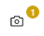.
Для удаления снимка необходимо воспользоваться кнопкой .
Для предварительного просмотра снимка необходимо воспользоваться кнопкой . Откроется диалоговое окно просмотра снимка (рис. 48):
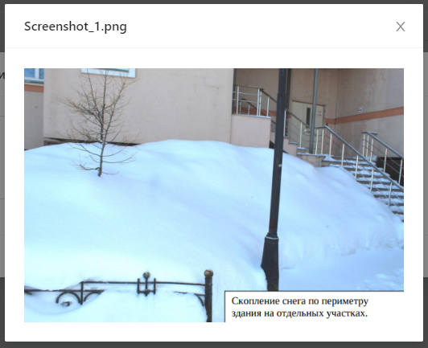
Рис. 48. Предварительный просмотр снимка
      - Функция завершения осмотра
Для завершения осмотра и установки статуса «Сформирован» необходимо воспользоваться командой «Завершить» (рис. 49).
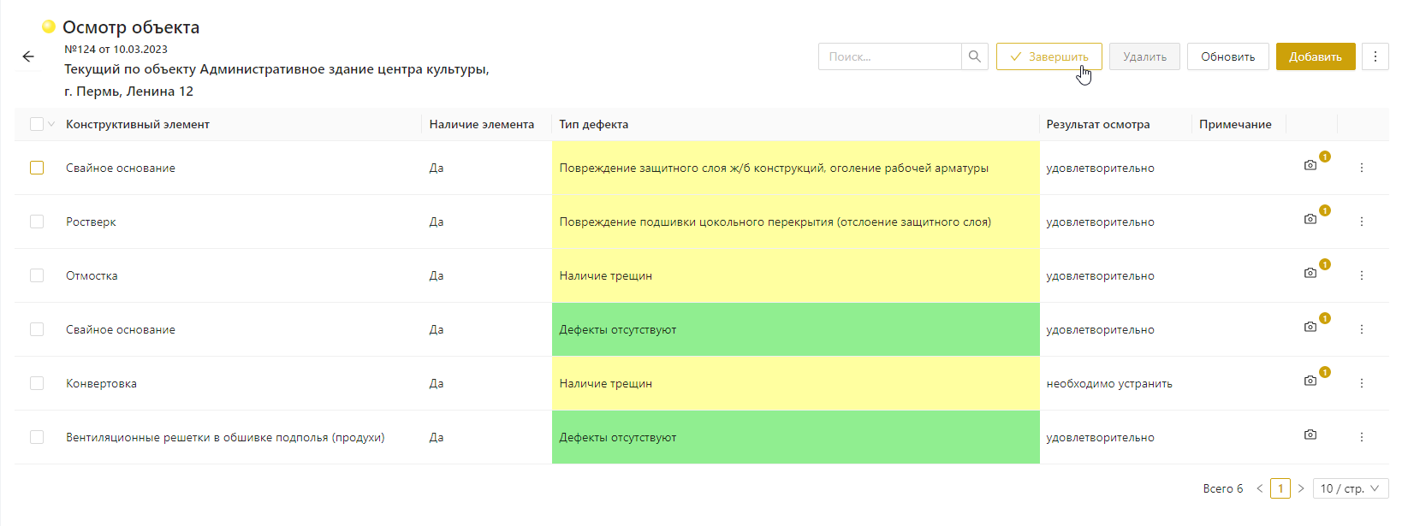
Рис. 49. Команда «Завершить»
Появится диалоговое окно подтверждения (рис. 50):
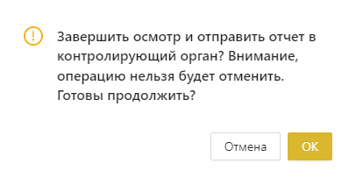
Рис. 50. Диалоговое окно подтверждения завершения осмотра
Для подтверждения операции необходимо нажать кнопку «OK», для отказа – кнопку «Отмена».
- После подтверждения завершения осмотра для него будет установлен статус «Сформирован».
    - Отчет по осмотру объекта
Отчет по осмотру объекта позволяет увидеть все содержимое осмотра целиком.
Для формирования отчета по осмотру объекта необходимо выбрать осмотр в реестре осмотров, нажать на три точки рядом с нужной записью и воспользоваться командой контекстного меню «Печать документа». Появится диалоговое окно выбора печатной формы (рис. 51):
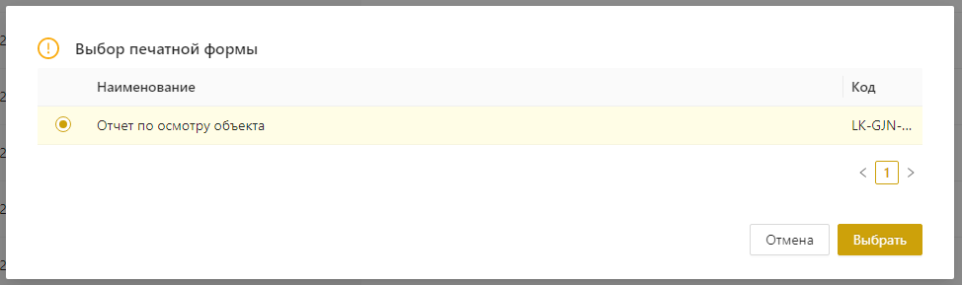
Рис. 51. Выбор печатной формы
Далее необходимо выбрать печатную форму «Отчет по осмотру объекта» и нажать кнопку «Выбрать». Для выхода из диалогового окна выбора печатной формы необходимо нажать кнопку «Отмена».
По нажатию кнопки «Выбрать» появится сообщение (рис. 52):
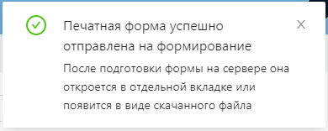
Рис. 52. Сообщение

